Самостоятельная работа 1. Архитектура персонального компьютера.

Зайдите в сеть Интернет, используя любой браузер (например, Mozilla Firefox). Найдите подробную информацию по архитектуре персонального компьютера (об устройствах внутри системного блока (не менее 10), а также об устройствах ввода (не менее 10) и вывода информации (не менее 10)). Результаты работы оформите в виде таблицы, представленной ниже.

Требования к оформлению:
- Шрифт Times New Roman.
- Размер 12 пт.
- Цвет шрифта черный (не жирный).
- Выравнивание в таблице по ширине.
- Без отступа первой строки.
- Качественные изображения.
- Ориентация страницы – альбомная.
- Работа должна выглядеть гармонично.

Архитектура персонального компьютера

Название устройства | Изображение | Назначение устройства |  | Основные характеристики | Фирмы - производители

Устройства внутри системного блока
видеокарта | 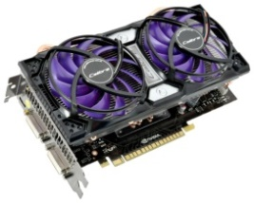 |  | устройство, преобразующее графический образ, хранящийся как содержимое памяти компьютера (или самого адаптера), в форму, пригодную для дальнейшего вывода на экран монитора. | ширина шины памяти, объём видеопамяти, частоты ядра и памяти, текстурная и пиксельная скорость заполнения | AMD, Nvidia, intel и др.
центральный процессор | 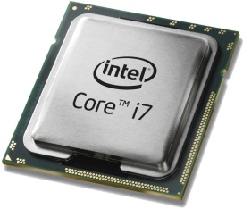 |  | электронный блок либо интегральная схема (микропроцессор), исполняющая машинные инструкции (код программ) | Количество ядер, .Частота процессора, Коэффициент умножения, Тепловыделение процессора, Максимальная рабочая температура, Поддержка различных технологий | Intel, AMD и IBM
Материнская плата | 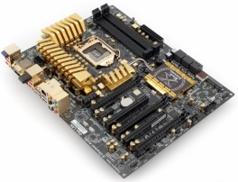 |  | печатная плата, являющаяся основой построения модульного устройства | Поколение процессора, Диапазон поддерживаемых процессором тактовых частот Частота системной шины Базовый набор микросхем (chipset) Фирма-производитель Форм-фактор | Asus Intel Nvidia
Блок питания | 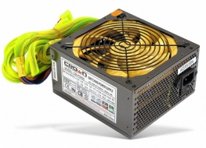 |  | вторичный источник электропитания, предназначенный для снабжения узлов компьютера электроэнергией постоянного тока путём преобразования сетевого напряжения до требуемых значений | Мощность Максимальная сила тока на отдельных линиях Габариты Разъемы и длина кабелей | Antec BFG Technologies Corsair Components Enermax FSP Group
Жесткий диск | 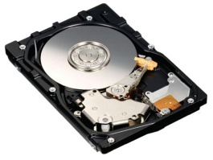 |  | запоминающее устройство (устройство хранения информации) произвольного доступа | Интерфейс Ёмкость Физический размер Время произвольного доступа Скорость вращения шпинделя Надёжность Количество операций ввода-вывода в секунду Потребление энергии Сопротивляемость ударам Скорость передачи данных Объём буфера | Fujitsu IBM Maxtor
Звуковая карта | 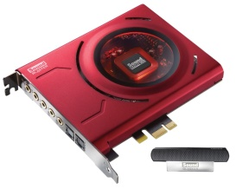 |  | дополнительное оборудование персонального компьютера, позволяющее обрабатывать звук | Частота дискретизации Разрядность и динамический диапазон Отношение сигнал/шум Коэффициент нелинейных искажений Поддерживаемые спецэффекты Амплитудные преобразования Частотные преобразования Фазовые преобразования | ASUS, Creative Labs,C-Media,Diamond Multimedia System, Inc.,ESI Audiotechnik GmbH,KYE Systems (Genius),M-Audio,Realtek,Turtle Beach Systems,Yamaha Media Technology,VIA Technologies.
SSD | 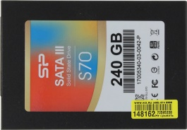 |  | компьютерное немеханическое запоминающее устройство на основе микросхем памяти | Объем, контроллер, интерфейс, форм-фактор, максимальная скорость чтения, максимальная скорость памяти | A-DATA, Corsair, Crucial, GSkill,
Планки оперативной памяти | 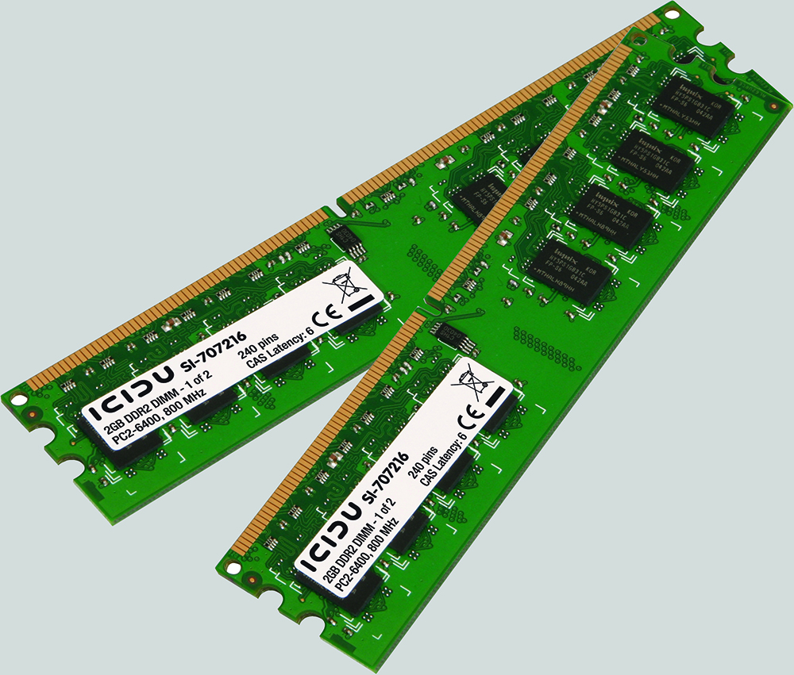 |  | отвечают за объем оперативной памяти компьютера. Чем планок больше и чем большего они объема, тем больше у компьютера оперативной памяти | диапазон частот, объем каждой планки оперативной памяти.
Кулер | 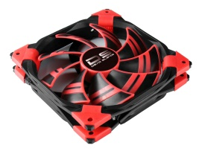 |  | система воздушного охлаждения | поддерживаемые сокеты и TDP | - Titan,  - Cooler, Master,  - Zalman,  - GlacialTech,  - Ice, Hammer,  - Noctua,  - Prolimatech,  - Kingston, Revoltec,  - Thermaltake
Сетевая плата | 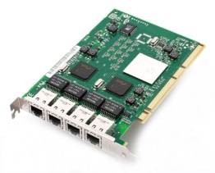 |  | дополнительное устройство, позволяющее компьютеру взаимодействовать с другими устройствами сети | скорость передачи данных, Разрядность, Качество чипсета | Intel, TP-Link, Edimax, D-Link

Устройства ввода информации
Сканер | 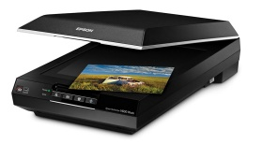 |  | устройство ввода, которое, анализируя какой-либо объект (обычно изображение, текст), создаёт его цифровое изображение | Вид оригинала, Оптическое разрешение, Скорость работы, Глубина цвета, Динамический диапазон, Пакетная обработка, Диапазон масштабирования | Agfa, Canon, Epson, Genius, Acer
Плата видеозахвата | 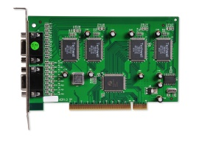 |  | электронное устройство (карта расширения PCI или PCI-E, либо USB-совместимая плата) для преобразования аналогового видеосигнала в цифровой видеопоток | число видеоканалов. скорость просмотра, скорость записи, максимальное разрешение видео, вид компрессии, сетевые возможности,совместимость с операционной системой, наличие серверного и программного обеспечения | HikVision, Lux, Novus, GeoVision, Balter, Vizor, Spotter, AnyKeeper, Hawell, Линия, DigiNet, Dahua, Atis, InterVision, TVT, Netvision, ILDVR, Патриот
Микрофо́н | 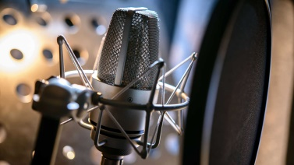 |  | электроакустический прибор, преобразующий акустические колебания в электрический сигнал | Чувствительность, амплитудно-частотная характеристика, акустическая характеристика микрофона, характеристика направленности, уровень собственных шумов микрофона | AKG, Ritmix, Sennheiser electronic, Defender
Компью́терная мышь | 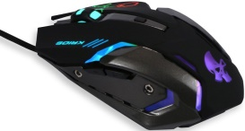 |  | координатное устройство для управления курсором и отдачи различных команд компьютеру | Функциональность, Принцип, устройства, Способ подключения, Время отклика | A4Tech, Logitech, Razer, Genius
клавиатура | 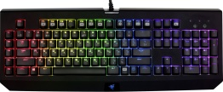 |  | устройство, позволяющее пользователю вводить информацию в компьютер | Подсветка клавиш,Тип клавиш, Интерфейс | A4Tech, Logitech, Genius,
Се́нсорный экран | 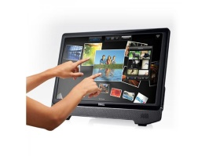 |  | устройство ввода информации, представляющее собой экран, реагирующий на прикосновения к нему. | Разрешение, Прозрачность, Воздействие, Долговечность | GeneralTouch, AMT, Elo Touch Systems, 3M Touch Systems
Джо́йстик | 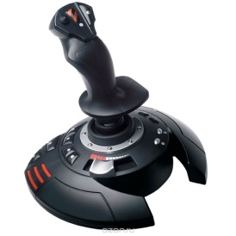 |  | устройство ввода информации в персональный компьютер | Поддерживаемый API, Совместимость с ПК и консолями, Виброотдача и обратная связь | Saitek, Logitech, Thrustmaster, CH Products
Компью́терный руль | 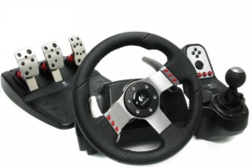 |  | игровой контроллер, имитирующий автомобильный руль | Поддерживаемый API, Совместимость с ПК и консолями, Виброотдача и обратная связь | Logitech, Genius, Saitek, Thrustmaster, Dialog
се́нсорная пане́ль | 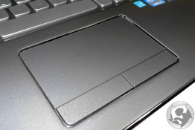 |  | указательное (координатное) устройство ввода, предназначенное для управления курсором и отдачи различных команд компьютеру | Доступные изображения, USB VID_PID, Протокол USB, Скорость USB, Тип разъема, Световые индикаторы, Подключение / питание | Alps Electric, Cirque Corporation, Synaptics, ElanTech
Веб-камера | 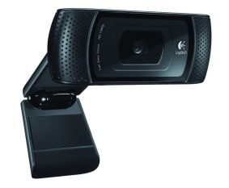 |  | малоразмерная цифровая видео- или фотокамера, способная в реальном времени фиксировать изображения, предназначенные для дальнейшей передачи по сети Интернет | тип матрицы, разрешение, фокусировка, угол обзора, частота кадров, оптический зум (zoom), интерфейс подключения и длина кабеля | Genius, Logitech, Creative

Устройства вывода информации
Монито́р | 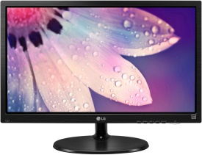 |  | устройство, предназначенное для воспроизведения видеосигнала и визуального отображения информации, полученной от компьютера | Разрешение, Глубина цвета, Размер пикселя, Частота обновления экрана, Время отклика пикселей, Угол обзора | ASUSTEK COMPUTER INCORPORATED  , DELL  , PHILIPS  , SAMSUNG  , LG ELECTRONICS INC.
Принтер | 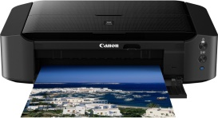 |  | внешнее периферийное устройство компьютера, предназначенное для вывода текстовой или графической информации, хранящейся в компьютере, на твёрдый физический носитель | Скорость печати, разрешение, формат | Brother, Canon, Epson, Hewlett-Packard, Konica Minolta, Lexmark, OKI, Panasonic, Ricoh,Samsung, TallyGenicom, Xerox,Jeti,Roland, SUN Innovations
Прое́ктор | 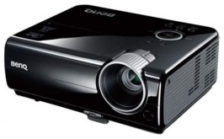 |  | оптический прибор, предназначенный для создания действительного изображения плоского предмета небольшого размера на большом экране | светового потока, разшерение матрицы и ее формат, Разрешающаяся способность проектора | InFocus, NEC, ViewSonic, Panasonic, Sony
Акусти́ческая систе́ма | 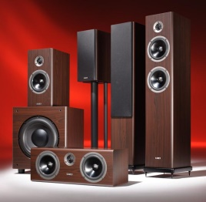 |  | устройство для воспроизведения звука | Мощность, Чувствительность, Частотный диапазон, Импеданс, THD, Амплитудно-частотная характеристика | Bowers & Wilkins (B&W), Rotel, Yamaha, Jamo
Нау́шники | 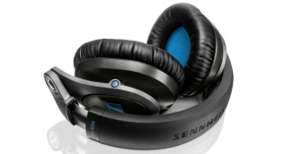 |  | устройство для персонального прослушивания звука | Частотная характеристика, Чувствительность, импеданс, Максимальная мощность, Уровень искажений | Sennheiser, Sony, Audio Technica ATH, Shure, Beyerdynamic, Panasonic,  Koss, Xiaomi, Marshall, Beats

Покажите выполненную работу преподавателю.

